ЗВІТ

про виконання лабораторної роботи № < 1.2.>

« *Бітові (розрядні) операції* »

з дисципліни

«Алгоритмізація та програмування»

студента групи ІК-11

< *Снігура Стефана Андрійовича* >

**Умова завдання:**

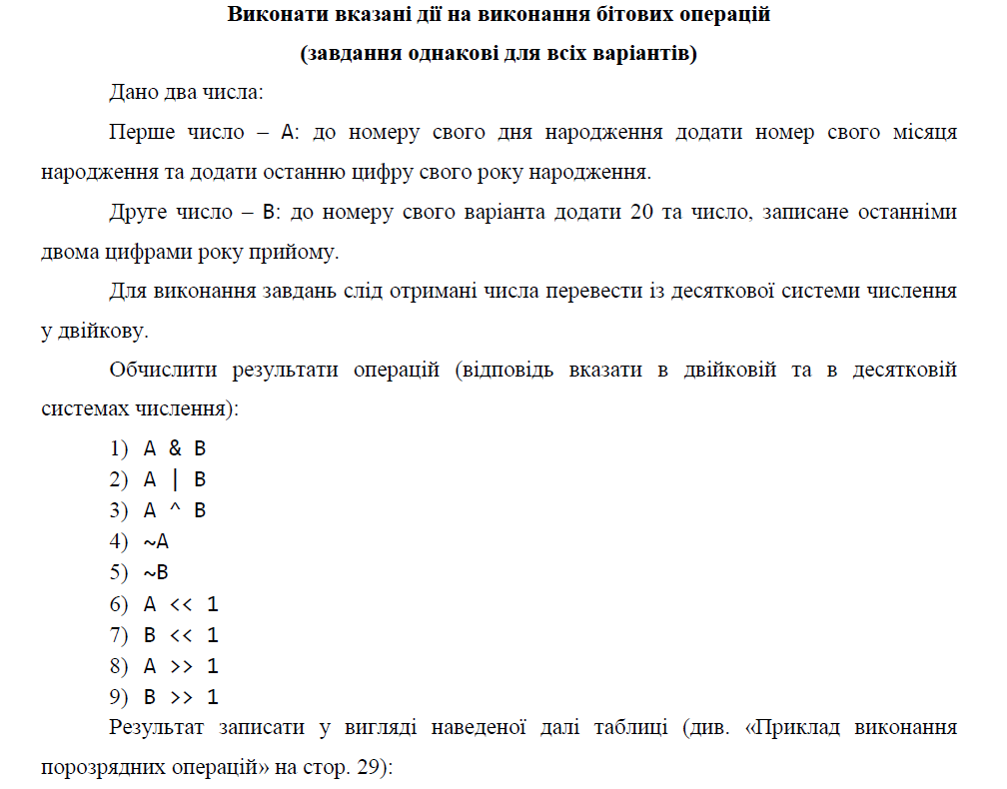

**Відповідь:**

|  |  |  |  |  |  |  |  |  |  |
| --- | --- | --- | --- | --- | --- | --- | --- | --- | --- |
| **Вираз** | **Двійкове значення** | | | | | | | | **Десяткове значення** |
| **А** | **0** | **0** | **1** | **0** | **0** | **0** | **1** | **1** | **35** |
| **B** | **0** | **0** | **1** | **0** | **1** | **0** | **1** | **1** | **43** |
| **A & B** | **0** | **0** | **1** | **0** | **0** | **0** | **1** | **1** | **35** |
| **A | B** | **0** | **0** | **1** | **0** | **1** | **0** | **1** | **1** | **43** |
| **A ^ B** | **0** | **0** | **0** | **0** | **1** | **0** | **0** | **0** | **8** |
| **~A** | **1** | **1** | **0** | **1** | **1** | **1** | **0** | **0** | **220** |
| **~B** | **1** | **1** | **0** | **1** | **0** | **1** | **0** | **0** | **212** |
| **A<<1** | **0** | **1** | **0** | **0** | **0** | **1** | **1** | **0** | **70** |
| **A>>1** | **0** | **0** | **0** | **1** | **0** | **0** | **0** | **1** | **17** |
| **B<<1** | **0** | **1** | **0** | **1** | **0** | **1** | **1** | **0** | **86** |
| **B>>1** | **0** | **0** | **0** | **1** | **0** | **1** | **0** | **1** | **21** |

**Висновок:** На цій лабораторній роботі я навчився виконувати бітові операції.